Трехслойная подошва литьевого метода крепления ПУ/НИТРИЛ/НИТРИЛ, с повышенной стойкостью к скольжению на обледенелых поверхностях для работников различных родов деятельности.
Подошва с промежуточным слоем из трехкомпонентного полиуретана и ходовым слоем из двухслойной морозостойкой нитрильной резины, черного и серого цветов с противоскользящими вставками, литьевого метода крепления. Между ходовым и промежуточным слоем подошвы находится утеплитель – термоизолирующий нетканый материал мембранного типа.

Ходовой слой подошвы:
Двухслойная нитрильная резина черного и серого цвета с противоскользящими вставками отличимого от основной накладки цвета.

1 - Цельнолитьевой промежуточный слой с защитной обсоюзкой из вспененного трехкомпонентного полиуретана;
2 - Морозостойкая нитрильная резина серого цвета;
3 - Морозостойкая нитрильная резина черного цвета;
4 – Противоскользящие вставки из смеси полимерных износоустойчивых наполнителей

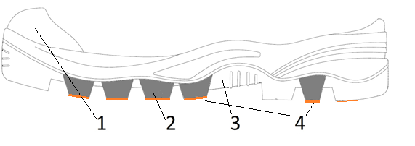
Подошва обеспечивает надежное сцепление с обледенелыми, зажиренными, мокрыми и загрязненными поверхностями за счет противоскользящих вставок, находящихся на ходовой поверхности. Противоскользящие вставки изготавливают из смеси полимерных износоустойчивых наполнителей и размещены по ходовой поверхности морозостойкой нитрильной резины, покрывая не менее 25% от общей площади протектора.
Толщина противоскользящих вставок не менее 1,5 мм. Противоскользящие вставки выступают по сравнению с основной плоскостью морозостойкого нитрильного резинового протектора не менее 1,0 мм, для обеспечения максимального сцепления подошвы с обледенелой поверхностью. Противоскользящие вставки крепятся к морозостойкой нитрильной резине методом горячей вулканизации непосредственно в момент изготовления самой морозостойкой нитрильной резины и имеют отличный от нее цвет для определения их наличия (присутствия). Промежуточный слой из трехкомпонентного полиуретана обладает низкой теплопроводностью для сохранения тепловой энергии внутри обуви специальной.
Промежуточный слой подошвы имеет отличный от стандартного, увеличенный объём трехкомпонентного полиуретана по боковому периметру крепления к заготовке. Подошва выполняется с тиснением обозначения размера.
